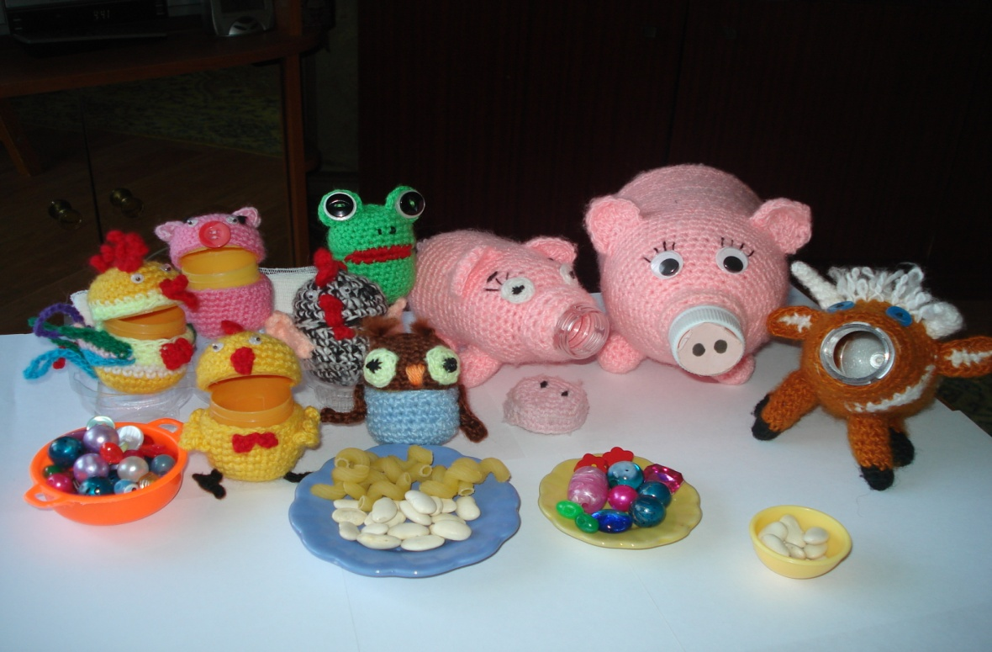

**«Покорми животных»**

Цель игры: развитие мелкой моторики рук, тактильной чувствительности, усидчивости, аккуратности, умения доводить начатое дело до конца, массаж пальцев рук.

Задачи: закреплять простые математические навыки; развивать внимание, мышление и воображение, речевую активность; воспитывать бережное отношение к животным; закрепление знаний основных цветов.

Необходимые материалы и наглядные пособия: цветные шарики, фасоль, горох, пуговицы и другие мелкие предметы, вязаные игрушки животных, нарисованные мелкие картинки (трава, семечки, насекомые)

Рекомендации: может использоваться как в индивидуальной работе, так и на групповых занятиях.

Ход игры:

Воспитатель говорит, что принес ребятам игрушки, показывает их. Дети рассматривают игрушки. На­зывают их. Выставляют на столе. Воспитатель объясняет правила игры с ними. Возможны различные варианты игр. Например:

-«Накорми семью» (курица, петух, цыплёнок). Петух – большой, поэтому ему даём самое большое семечко, курице – по - меньше, а цыплёнку – самое маленькое. Ребёнок закрепляет названия птиц, размеры предметов.

-«Кто, что любит». Ребенок кормит животное кормом, которое оно может есть. Корова – траву, лягушка – муху и т. д.

-«Подбери цвет». Ребёнку предлагается покормить животное определенным цветом. Лягушку – зеленым шариком, цыплёнок – жёлтым и т. д.